Les modèles biologiques

Généralités
Le logiciel contient une base de donnée de modèles biologiques d'un grand nombre d'espèces piscicoles. 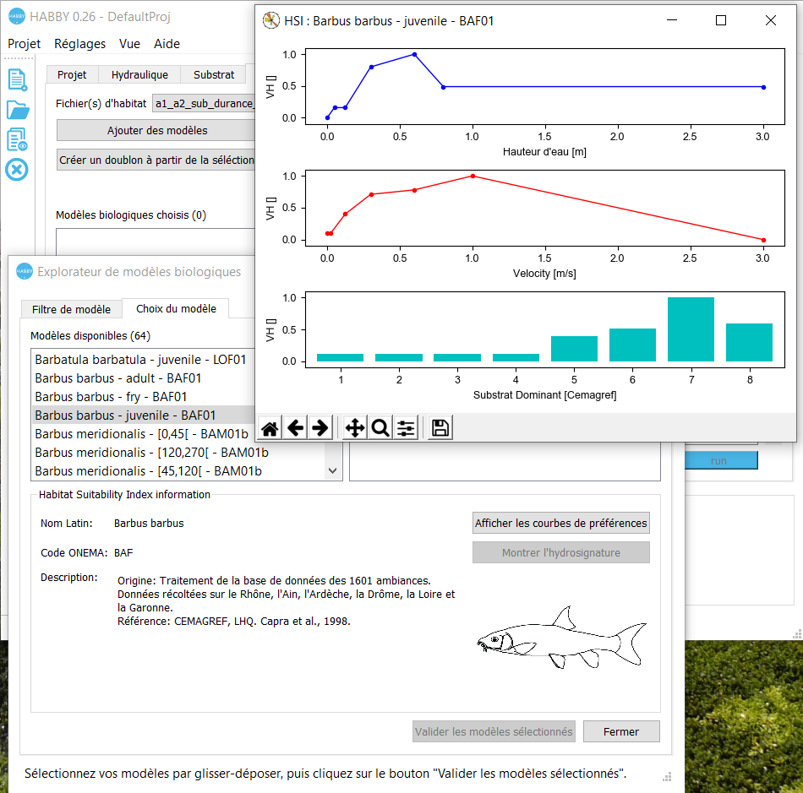

Ajout de modèle supplémentaires
L’utilisateur à la possibilité d’ajouter ses propres courbes de préférences sous la forme de fichiers .xml dans le répertoire : “C:\Users\USERNAME\AppData\Local\INRAE_EDF_OFB\HABBY\user_settings\biology\user_models”. Ces fichiers .xml doivent respecter la norme HABBY. Cette dernière est décrite dans le manuel de référence.

